[中南大学湘雅医院某研究团队所发文章被质疑文章内发生图片重叠](https://mp.weixin.qq.com/s?__biz=Mzg4OTgzNzAyOA==&mid=2247568419&idx=1&sn=dfea2e532e60cf46a409d1e831714b6b)

诚信君[iPubpeers](javascript:void(0);)2025-04-26 09:17:48河南



2011 年 4 月 1 日，中南大学湘雅医院Wang Zhuo 研究团队，在***Autophagy***上发表的题为**“Autophagy regulates myeloid cell differentiation by p62/SQSTM1-mediated degradation of PML-RARα oncoprotein”**的研究论文，**被质疑文章内发生图片重叠。**

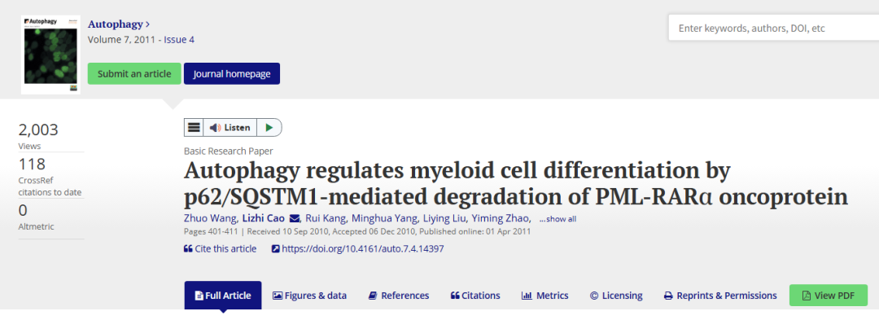

该文章于2025年4月在Pubpeer上被读者质疑：**文章内发生图片重叠。**

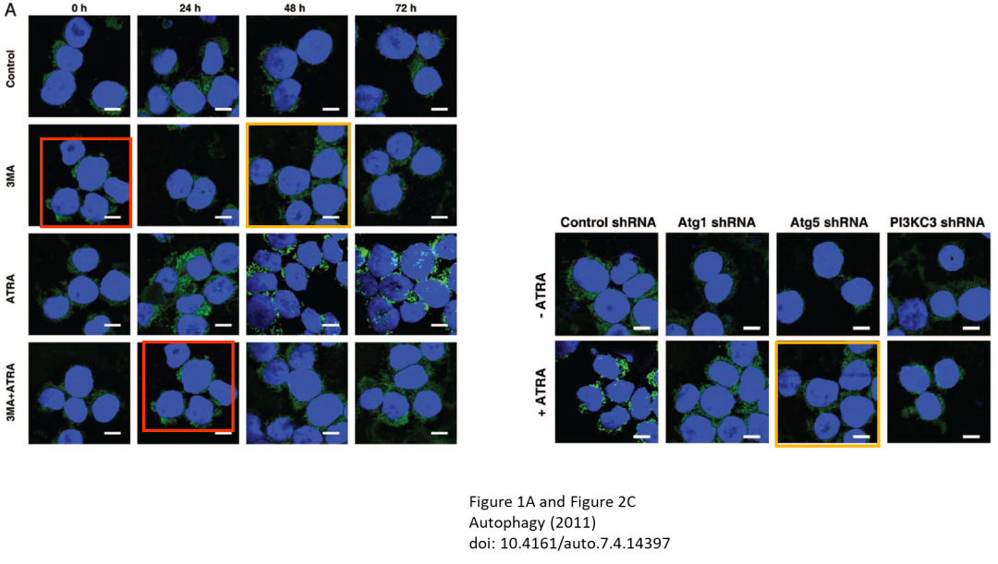

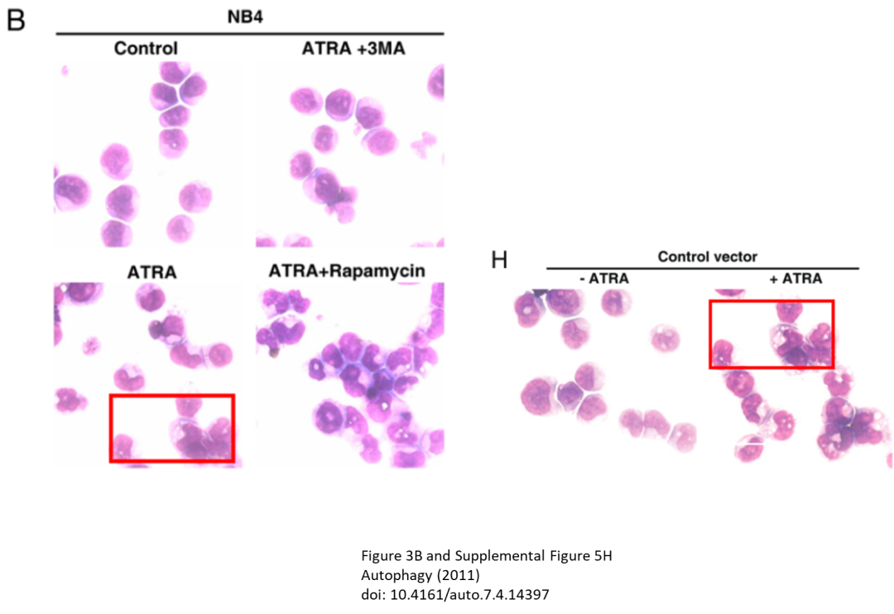

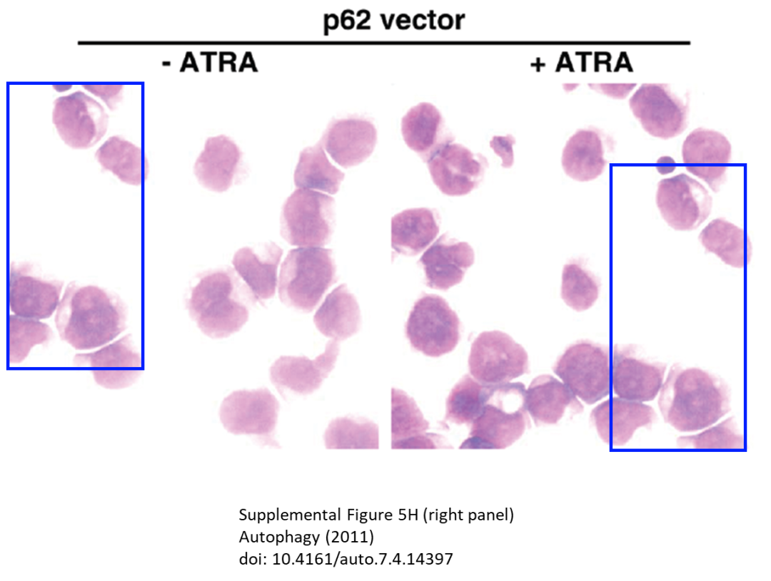

**相关消息**

https://pubpeer.com/publications/DF28EEB3272BA5DDFC2FC232858446#0





**iPubpeers，专注于图片重复报道。**

**投稿事宜：ilovehainan@foxmail.com**

**觉得本文好看，请点这里!**